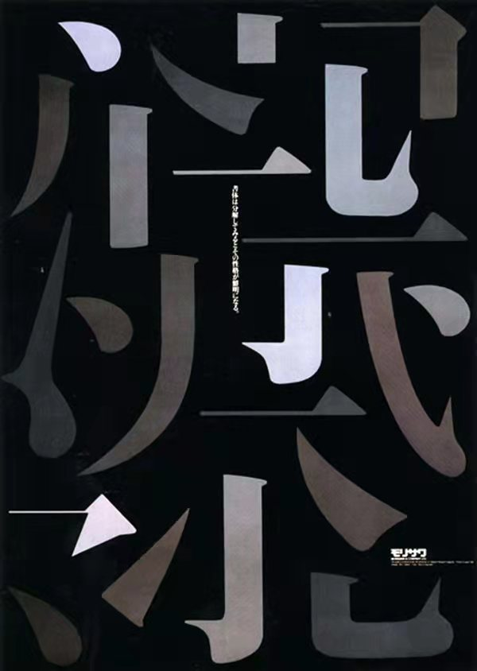作品名称：文字的想象力

作者：田中一光

来源：<https://www.zhihu.com/tardis/sogou/art/25120091>

这张海报展示了他对文字和版面的把控能力，他用一

种不拘一格、芭蕾舞似的形式展示了日本文字的魅力